成 绩
评卷人

华 中 师 范 大 学
Python程序设计课程项目设计报告

姓 名 汤文双

学 号 2021214003

专 业 计算机科学与技术

年 级 2021级

基于python网络爬虫技术及数据分析与可视化
获取喜马拉雅听书全站排行榜数据

一 项目简介
- 项目概要
基于python语言，获取喜马拉雅听书网页端榜单相关数据，导出excel表格并绘制相关分析图。选取《墨菲定律：每天学点心理学》《郭德纲21年相声精选》《大奉打更人》及《10分钟新闻早餐》四部作品，爬取评论数据并绘制词云。
- 主要功能及实现情况
- 爬取页面榜单作品的作品名称、类型、作者、声音数和播放量的数据，并将其导出为excel表格。将数据按照作品类型和作品名称进行分组，显示榜单各类型排名第一的听书数据，并绘制条形统计图。
- 爬取作品评论数据导出txt文档并绘制相关词云。
- 项目的开发环境/运行环境
Visual Studio Code及PyCharm Community Edition 2022.3.2
- 项目的github托管网址
https://github.com/Anniversity/python_ximalaya.git

二 项目开发中的难点问题
- 解决request对象请求参数的乱码问题：
- 原因：request缓冲区默认字符集是iso-8859-1不支持中文；
- 解决方法：获取请求后设置编码为'UTF-8'

- 学习html的基本结构，为爬取标签Xpath路径打下基础
- 利用浏览器Xpath插件获取列表数据。直接复制html标签Xpath路径时，我们得到的往往只是一项数据，那么如何获取多项同类型数据呢？我们可以使用谷歌浏览器的扩展程序Xpath插件，通过总结归纳各项标签的Xpath路径获取多项同类型数据。
- 但在实际操作过程中，我们发现部分同一类型标签并不在html的同一元素下。这时，我们在复制标签Xpath路径后，需对路径的最近的元素附加条件限定，条件限定可在当前页面的html结构中查询得到。

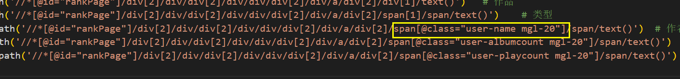

- 爬取评论数据时，需爬取同一网址下的多页评论数据。此时爬取数据无法仅仅依靠复制路径实现，因为同一网址下总结出的评论Xpath路径一致。

三 采用的关键技术或主要方法
- 项目使用的模块：requests，etree，workbook，pandas，matplotlib，jieba，wordcloud。
- Request：用于获取HTTP请求，封装浏览器发送过来的所有数据。
- Etree：将HTML文本加载到etree对象中，并利用xpath( )函数完成标签定位。
- Workbook：
- 用于绘制excel表格。
- workbook是工作簿的高级表现形式，是sheet的上级对象。一个excel就是一个工作簿，一个工作簿含有多个工作表(sheet)。
- 利用active获取当前正在操作的表对象。
- 利用save( )函数绘制excel表格。
- Pandas：是基于NumPy的一种工具，用于解决数据分析任务。
- Matplotlib：用于快速绘图。利用rc( )函数设置分析图中文格式，hist( )函数显 示分析图，sort_values( )函数用于按照某个字段中的数据进行排序，astype( )函数 将获取的数据进行类型转换。
- Jieba：绘制词云时将中文的文本通过分词获得单个词语。利用txt = ' '.join(word) 进行空格拼接
- Wordcloud：绘制词云，generate( )函数用于加载词云文件，to_file( )函数用于输 出词云文件并保存为图片。

- 获取网站信息
- 在网站页面使用F12快捷键或单击鼠标右键检查，查看当前页面的html结构
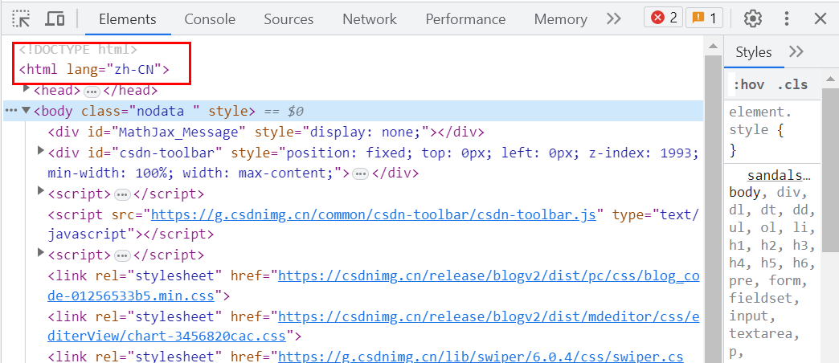
图1 html结构示例图

- 在network控制台常规标头中，获取请求网址(如：https://www.ximalaya.com/top/)及请求方法(get)，请求标头中获取User-Agent数据以便爬取网站时获取正常访问权限。值得注意的是，如果左上角是红圈，则需对网站页面进行刷新操作。
- 利用element选择键，快速直接在页面中检索到对应的HTML标签。检索到标签后可鼠标右键复制对应标签的Xpath路径，可以选择复制完整路径或非完整路径，项目中采用的是非完整路径。

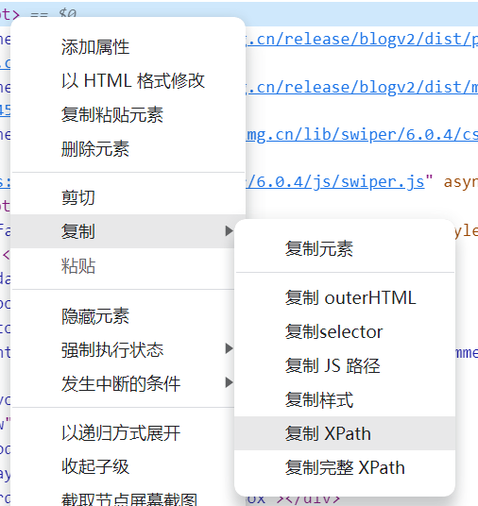
图2 鼠标右键复制对应标签的Xpath路径示例

四 实现效果及分析
- 获取榜单排行榜数据，并导出为excel文件。

榜单排行榜相关数据（仅显示前20）
作品 | 作品类型 | 作者 | 声音数 | 播放量
郭德纲21年相声精选 | 相声评书 | 德云社郭德纲相声VIP | 144 | 30.56
大奉打更人丨头陀渊丨搞笑&修仙VIP免费有声小说 | 有声书 | 头陀渊讲故事 | 1752 | 51.41
上门龙婿|至尊龙婿叶辰萧初然 | 有声书 | 经致听书 | 1644 | 30.82
大秦：不装了，你爹我是秦始皇丨全本免费丨爆笑穿越丨伍壹剧社多人有声剧|赵家继承人风云父亲唯一秦朝 | 有声书 | 伍壹剧社 | 1174 | 6.86
米小圈上学记：一二三年级 | 儿童 | 米小圈 | 282 | 63.25
10分钟新闻早餐 | 其他 | 喜马头条 | 360 | 1.17
灵境行者丨卖报小郎君口碑新作丨紫襟领衔多人有声剧 | 有声书 | 有声的紫襟 | 1340 | 8.04
遮天（辰东作品，头陀渊&小桃红精品双播） | 有声书 | 头陀渊讲故事 | 2615 | 22.98
重生八零，媳妇有点辣 | 免费多人有声剧 | 有声书 | 君颜讲故事 | 2360 | 57.46
乱世枭雄 | 单田芳经典 | 相声评书 | 单田芳评书 | 485 | 31.80
郭德纲相声经典 | 相声评书 | 德云社郭德纲相声VIP | 151 | 8.50
晚安妈妈睡前故事 | 儿童 | 晚安妈妈 | 2736 | 77.64
【新民间剧场】天字第一当丨紫襟领衔多人有声剧丨麻衣神算子作者新作 | 有声书 | 有声的紫襟 | 2066 | 12.02
白眉大侠 | 单田芳（400回完） | 相声评书 | 单田芳评书 | 400 | 29.20
无敌剑域丨玄幻热血爽文丨一剑独尊、我有一剑 前传丨紫襟领衔多人有声剧 | 有声书 | 有声的紫襟 | 711 | 1.72
明朝那些事儿(当年明月著 王更新播讲) | 有声书 | 王更新 | 268 | 9.22
雪中悍刀行【大斌&免费有声小说】 第一季 | 有声书 | 大斌 | 881 | 25.59
德云社相声精选集（365天高清伴睡版） | 相声评书 | 喜马相声来乐 | 364 | 9.81
你都1000级了，外面最高30级丨爆笑玄幻丨紫襟领衔多人有声剧 | 有声书 | 有声的紫襟 | 1265 | 5.92

- 显示榜单数据中，各类型作品中排名第一的作品，并绘制条形统计图。

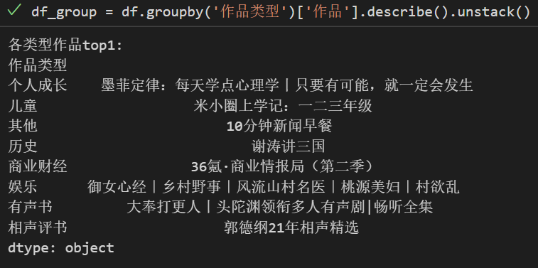
图3 各类型作品排名第一的作品

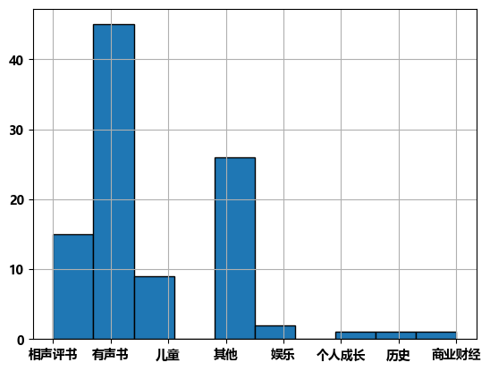
图4 各类型作品数目的条形统计图

- 获取部分作品评论数据，输出为txt文本文档。


图5 《墨菲定律：每天学点心理学》评论数据 图6 《郭德纲21年相声精选》评论数据

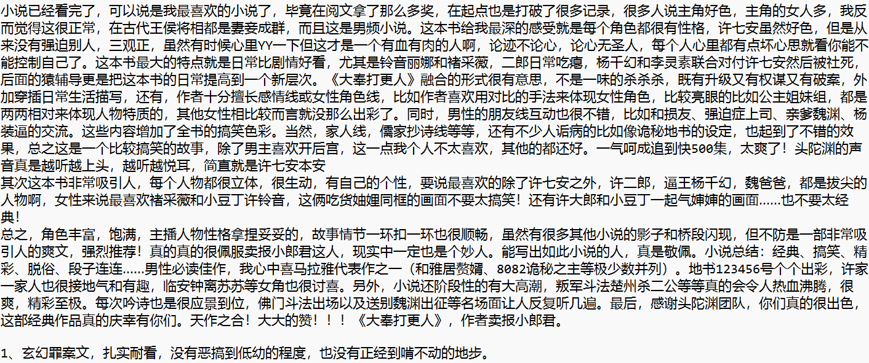
图7 《大奉打更人》评论数据 图8《10分钟新闻早餐》评论数据

- 为获取到的评论数据绘制词云。


图9 《墨菲定律：每天学点心理学》词云


图10 《郭德纲21年相声精选》词云


图11 《大奉打更人》词云


图12《10分钟新闻早餐》词云

5 总结
（1）数据分析
喜马拉雅听书网站中，绝大多数用户喜欢有声书及其他，少数用户喜欢相声评书及儿童读物，极少数用户喜欢个人成长、历史和商业财经相关类型的读本。为提升网站浏览数据与用户活跃度，网站可适当扩增有声书类作品数目并增强其在首页的宣传力度，适当减少个人成长、历史和商业财经相关类型的读本数目并减少在首页的宣传力度。
通过词云图分析可知，喜好个人成长类作品的用户更倾向于对自身的修养，他们更加注重对自我的理解，注重内视而非外在。网站可视情况增大相应作品在个人成长类作品中的比重。

（2）收获与提升
- 提升实战能力，获取实战经验。第一次用python做项目，在这一过程中对python语言的基础有所巩固，并将所学知识与实际运用结合起来，在学中练，在练中学。
- 学会利用python爬虫获取网页数据。初步认识到了html结构。
- 增强个人自学能力，提高了独立思考问题的潜力。学会到处寻找资料，不断给代码纠错完善。

